深 圳 大 学 实 验 报 告

课程名称： 计算机图形学

实验项目名称： 光照与阴影

学院： 计算机与软件学院

专业： 软件工程（腾）

指导教师： 徐鹏飞

报告人：王文丽 学号：2023155011 班级： 腾班

实验时间： 2025年11月20日至2025年12月3日

实验报告提交时间： 2025年12月3日

教务部制
实验目的与要求：
1.掌握OpenGL三维场景的读取与绘制方法，理解光照和物体材质对渲染结果的影响，强化场景坐标系转换过程中常见矩阵的计算方法，熟悉阴影的绘制方法。
2.创建OpenGL绘制窗口，读入三维场景文件并绘制。
3.设置相机并添加交互，实现从不同位置/角度、以正交或透视投影方式观察场景。
4.实现Phong光照效果和物体材质效果。
5.自定义投影平面（为计算方便，推荐使用y=0平面），计算阴影投影矩阵，为三维物体生成阴影。
6.使用鼠标点击（或其他方式）控制光源位置并更新光照效果，并同时更新三维物体的阴影。

方法、步骤：
1、初始化配置：加载 3D 模型，设置光源初始位置、材质参数（环境光 / 漫反射 / 镜面反射），并初始化相机参数。
2、光照与材质实现：通过顶点着色器传递模型空间数据，片元着色器基于 Phong 模型计算环境光、漫反射、镜面反射，结合光源与材质参数生成物体颜色。
3、阴影效果实现：以光源为投影中心，计算阴影投影矩阵，将物体顶点投影到 y=0 平面，通过单独绘制暗色投影生成阴影。
4、交互控制：
鼠标左键点击窗口：调整光源位置，实时更新光照与阴影；
键盘按键：加载不同模型、调整材质参数（环境光 / 漫反射 / 镜面反射 / 高光指数）、控制相机视角。
实验过程及内容：
- 绘制场景、模型
创建 OpenGL 窗口（main函数）负责初始化 GLFW、创建窗口、配置 OpenGL 版本、初始化 GLAD（加载 OpenGL 函数）。
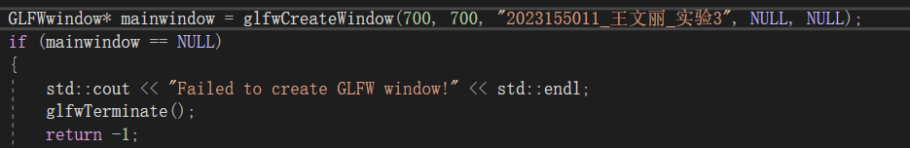
图1 窗口设置
读取三维模型文件读取.off格式的三维模型文件
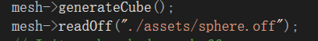
图2 读取模型
设置灰色背景（init函数）
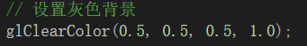
图3 背景颜色

- 设置相机
相机矩阵的计算与传递，将相机的视图矩阵（控制观察角度）和投影矩阵（控制正交 / 透视）传递给着色器，最终影响模型的绘制效果
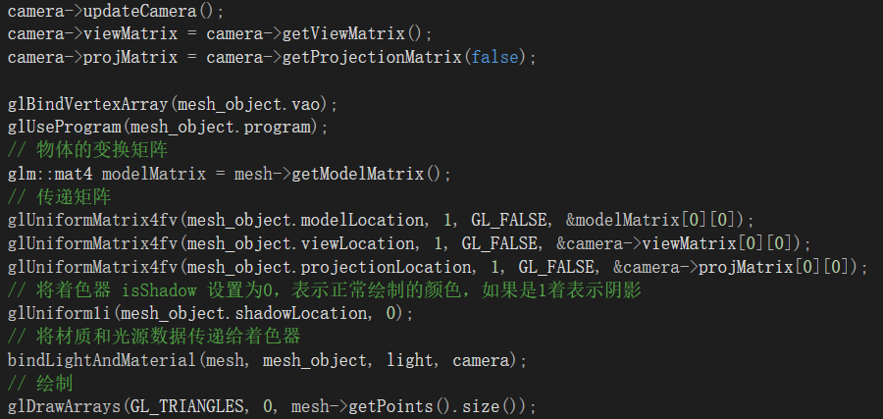
图4 相机视图
根据rotate_angle（水平角）、up_angle（仰角）、radius（距离）计算相机的eye（位置），生成视图矩阵
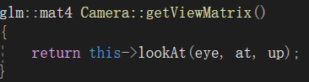
图5 改变视角

通过键盘按键控制相机的角度、距离、重置、投影模式，实现 “从不同位置 / 角度观察场景” 的需求
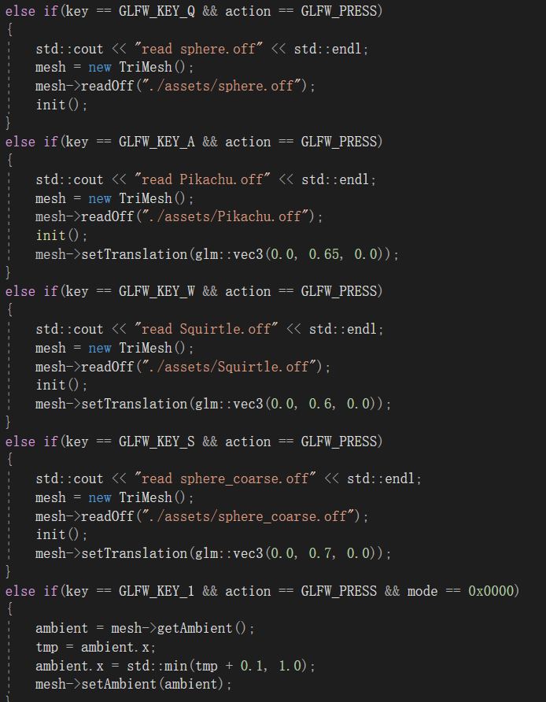
图6 键盘控制
- 添加光照和材质效果
在片元着色器中定义Light（光源）和Material（材质）结构体，用于存储光照和材质参数
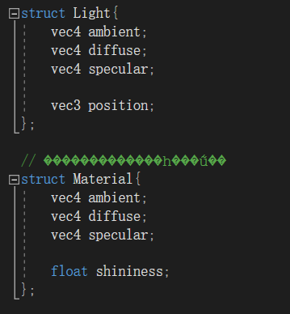
图7 光源材质定义
将顶点数据转换到正确的空间（世界空间），确保光照计算在统一坐标系中进行；法向量通过模型矩阵变换，保证方向正确。
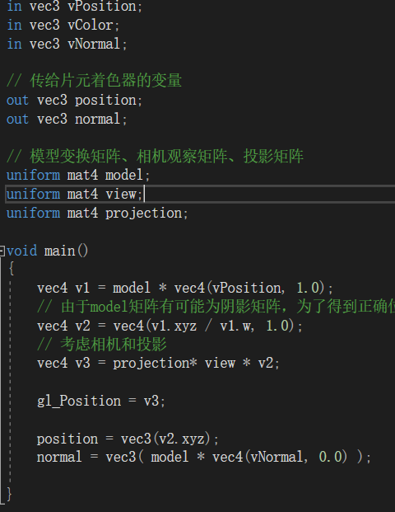
图8 光源改变
Phong 光照计算
1. 向量标准化（确保计算精度）
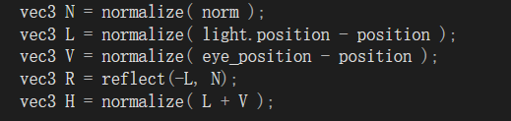
图9 标准化
2. 环境光计算（I_a = 光源环境光 × 材质环境系数）
图10 环境光
3. 漫反射计算（I_d = 光源漫反射 × 材质漫反射系数 × max(L·N, 0)）
图11 漫反射
4. 镜面反射计算（I_s = 光源镜面光 × 材质镜面系数 × (V·R)^shininess）
图12 镜面反射
5.总颜色 = 环境光 + 漫反射 + 镜面反射
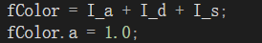
图13 总颜色
- 添加阴影效果
（1）获取光源位置
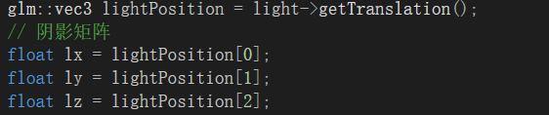
图14 获取光源
（2）构造阴影投影矩阵（针对y=0平面）
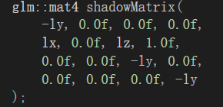
图15 投影矩阵
3. 计算带阴影的模型矩阵（原模型矩阵 × 阴影矩阵）
图16 阴影模型
绘制阴影时的状态设置
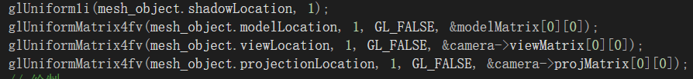
图17 状态设置
通过顶点着色器传递投影后的顶点，片元着色器将阴影渲染为暗色
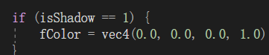
图18 阴影
- 交互控制光源位置并更新阴影
获取鼠标点击的窗口坐标，归一化，更新光源位置，写入新的光源位置
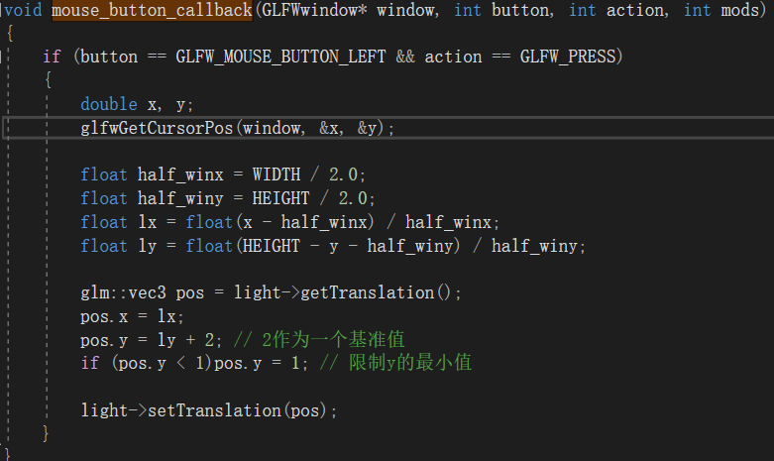
图19 更新流程
每次鼠标更新光源位置后，display函数会被循环调用（glfwPollEvents()触发），传递更新后的光源位置到着色器，基于新光源位置重新计算阴影矩阵
实验结果：
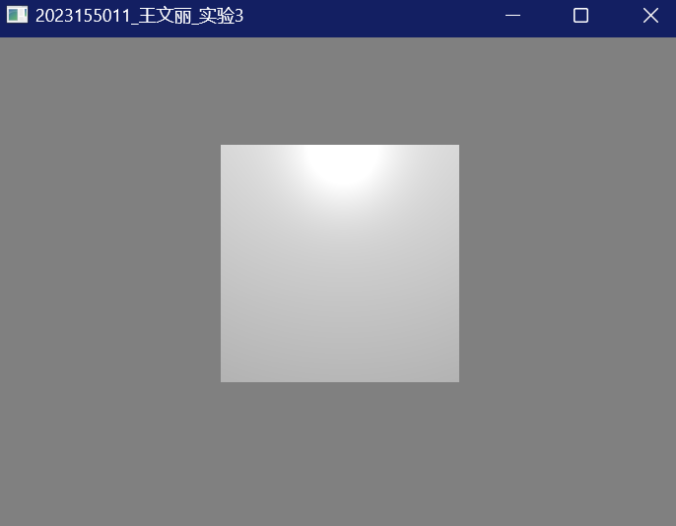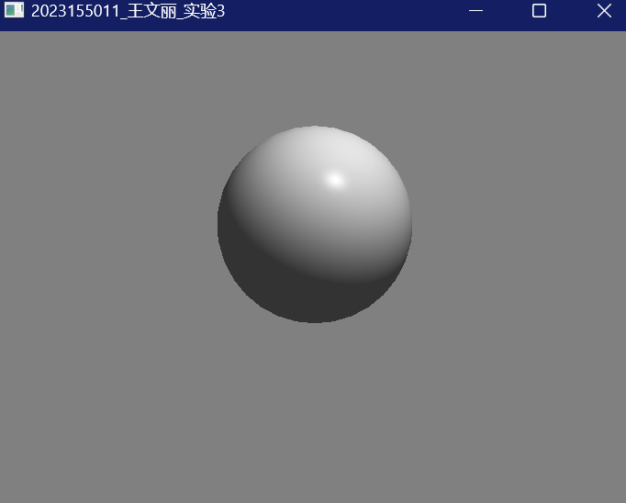
图20 立方模型加载 图21球体模型
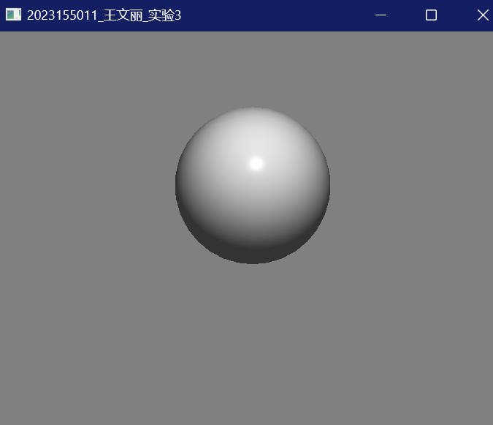
图22 改变光源位置
鼠标点击不同位置，光源位置发生改变，可以观察光照效果变化
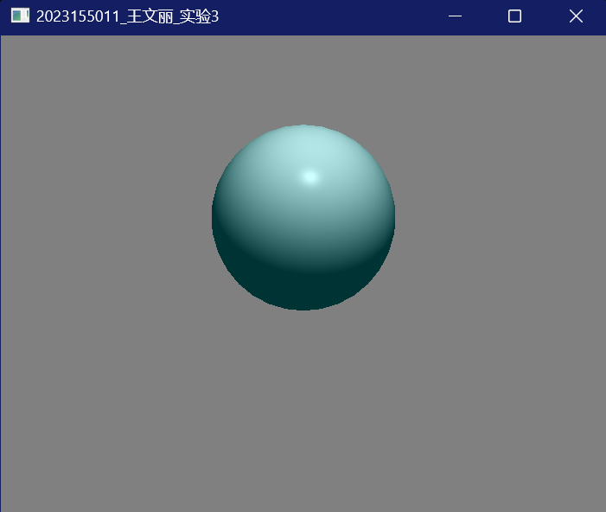
图23 变色
直接改变模型的颜色，可明显看到变色效果
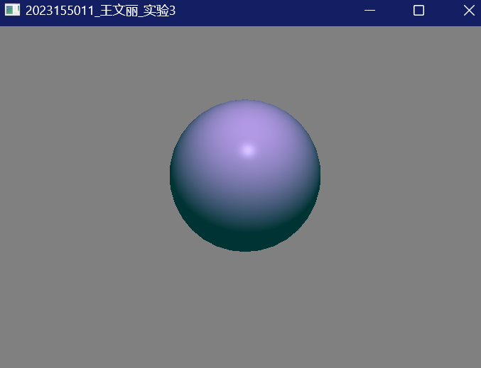
图24 改变漫反射
模型的颜色由材质的环境光（Ambient）、漫反射（Diffuse）、镜面反射（Specular）分量共同决定，修改这些分量的 RGB 值会直接改变模型的显示颜色。
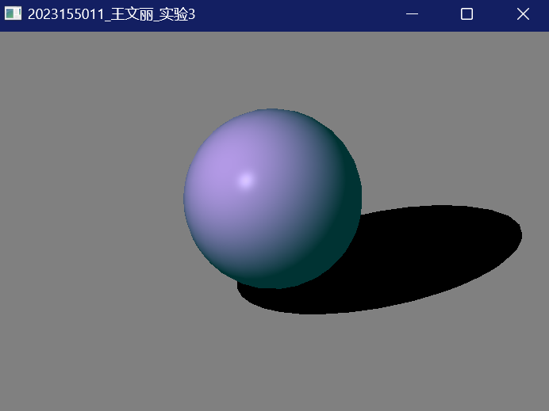
图25 改变角度
改变观察的角度可以看到模型在光照下投射的阴影
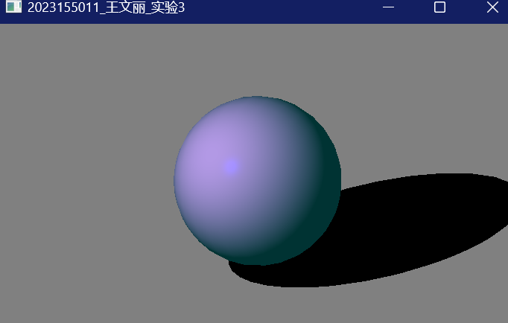
图26改变材质
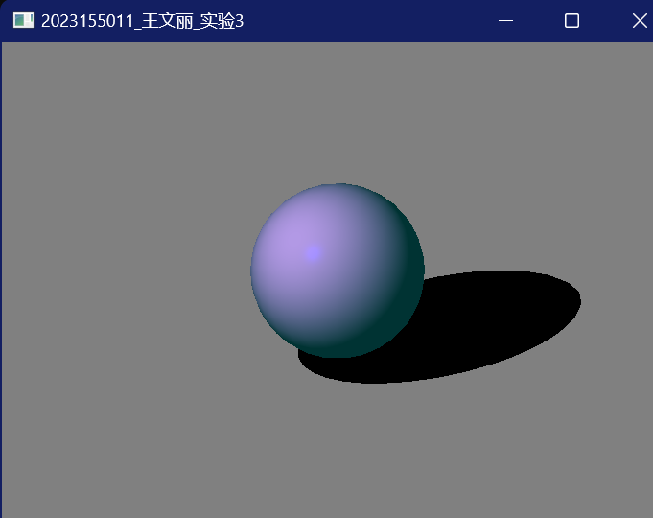
图27缩小模型

实验结论：
光照与材质效果：通过 Phong 模型可模拟出物体的环境光、漫反射、镜面反射特性，调整材质参数能实现不同物体的视觉质感（如金属、塑料）。
阴影效果：基于光源的投影矩阵可生成物体在指定平面的阴影，且阴影位置会随光源位置同步变化，增强场景的立体感。
交互功能：通过鼠标 / 键盘交互可动态调整光源、材质、相机参数，实现了光照、阴影、视角的实时更新，提升了 3D 场景的可操作性与可视化效果。

指导教师批阅意见：

成绩评定：

指导教师签字：
年 月 日
备注：
注：1、报告内的项目或内容设置，可根据实际情况加以调整和补充。
2、教师批改学生实验报告时间应在学生提交实验报告时间后10日内。

